Робота

учасниці ІІ етапу ХХІІІ Всеукраїнського конкурсу учнівської творчості

у номінації:

«Історія України і державотворення»

ТЕМА:

«Люди з синьо-жовтимИ серцЯмИ»

(присвячується Наталі Гамері та всій команді лановецьких волонтерів)

Підготувала:

Учениця 11 класу

Білозірського ЗЗСО І-ІІІ ступенів

Криса Каріна Сергіївна

Вчитель:

Філюк Ольга Василівна

**Вступ**

Про волонтерський рух в Україні сьогодні з захопленням говорять у багатьох країнах світу, називаючи це явище унікальним. Український волонтерський рух у сучасному його вигляді почав діяти під час Революції Гідності і початку війни на Донбасі. У наш надзвичайно складний час повномасштабної Російсько-Української війни саме цей рух об’єднав суспільство, створив дієву структуру громадських організацій, груп людей, готових взяти на себе вирішення найбільш нагальних і болючих проблем держави.

Сьогоднішньому волонтерському руху в Україні мало аналогів не тільки серед країн Східної Європи, а й на Заході, звідки, власне, й прийшов термін «волонтерство». Слово «волонтер» походить від французського volontaire (доброволець), яке в свою чергу запозичено з латинського voluntarius (voluntas – вільне волевиявлення, volō –бажання, намір). Тобто волонтерство — добровільна безкорисна суспільно важлива діяльність.

Визначальним є принцип добровільності – волонтер діє за покликом душі, з почуття потреби реалізувати свою громадянську позицію.

Під час війни волонтеріи діють за покликом душі з почуттям потреби реалізувати свою громадянську позицію. Саме такі люди формують суспільну свідомість. Вони не отримують ні зарплати, ні жодної матеріальної вигоди, все роблять безкоштовно. І єдина їх нагорода – визнання громади та подяка людей за їхню волонтерську працю. Їхня робота носить суспільно важливий характер, тому що спрямована на вирішення проблем наших захисників, які зараз перебувають в найгарячіших напрямках військових дій.

Наша землячка Наталі Гамери та команди лановецьких волонтерів є одними з тих, на кому тримається українське волонтерство, а воїни відчувають підтримку і велишезну допомогу з тилу. Досліджуючи благодійну роботу цієї команди ми хочемо паказати важливість волонтерського руху для всього українського суспільства та майбутнього нашої держави.

Недавно провели різдвяні свята Новий рік, кожен з нас дякував за все, що маємо, просив миру та Перемоги! Різдво несло в кожну хату світло добра і милосердя. Сьогодні я хочу подякувати хорошим та дієвим людям мужнім захисникам і захисницям України. Молимося, щоб Господь оберігав їх на фронті, щоб активним і згуртованим був тил . Слава Героям! Божої благодаті у кожне добре серце.

І такою людиною може пишатися Білозірка, Наталя Гамера її коріння по маминій лінії від Білої Зірки, яка вказувала шлях мандрівникам, що ішли нашими дорогами (це одна з легенд про Білозірку). А почну я свою розповідь з того, що борці за Україну є і в тилу. Це наші волонтери. Коли я слухаю про її добрі справи, то мені здається, що саме в її особі я бачу українців-як націю волонтерів, інакше, як могла б, наприклад, УПА більше 10 років воювати ?

-Хто годував підпільну армію ?

-Хто одягав і взував ?

-Хто лікував? Прихищав? Ховав від німців, а потім від радянських?

-Хто діставав БК, зброю, машини?

-Хто ремонтував це все?

А ще-писали , малювали, видавали книги, брошури і листівки. Влаштовували навчання.

Це в наших генах, Саме вони- причина підйому духу в часи великої біди й боротьби. Наші прадіди втомлювалися боротися з цією болотяною нечистю, і нам не можна. Тож тримаймо стрій. Будьмо єдині, надійні, любімо нашу неньку Україну і ми Переможемо.

Саме в Наталі Гамери по життю такий девіз. Дивуюся скільки добра зробила і робить ця тендітна жінка. Звалила на свої плечі таку роботу, що її поділити б на двадцятьох добрих хлопців, то не знаю чи б впоралися.

У списку цієї активної жінки – десятки волонтерських виїздів у різні населені пункти України, безліч пригод, ризиків, недоспаних ночей, труднощів з переїздами. Але Наталія Петрівна переконана – коли бачиш радість в очах воїнів-земляків від того, що про них дбають, пам’ятають, розшукують, щоб передати посилку, зникає втома, і ти розумієш, наскільки важливо поспішати на допомогу до тих, хто цього чекає.

Волонтерство жінки розпочалося ще у 2004-ому – під час Помаранчевої революції. Вона вже тоді їздила на Майдан у Київ, підтримувала мітингувальників і мітингувальниць, писала журналістські репортажі, хоча знаходилася тоді у декретній відпустці, а маленькій донечці Сашуньці щойно виповнився рік.

– Для мене важливо було приносити користь, підтримувати когось. Відразу скажу, що у жодній політичні партії не була і не буду, бо вважаю, що для журналіста – це крах його кар’єри, – розповідає наша героїня про свої перші волонтерські виїзди.

У 2013 році уже возила на Майдан допомогу, щоб підтримати тих, хто стояли за європейське майбутнє України, і знову писала репортажі.

А в липні 2014-го розпочався новий етап – волонтерська діяльність почала набирати обертів. Їй довелося балансувати між улюбленою роботою, сім’єю та поїздками на схід України.

Першим містом, куди поїхав волонтерський екіпаж, був Маріуполь. Але там їм сказали, що вони можуть не застати воїнів-земляків, тому наступного дня вирушили під Крим, у Чаплинку. Багато хто не усвідомлює, як це – їхати з відносно мирного містечка. Літо, спека, везти нашим захисникам допомогу. Але побачивши БТРи, іншу військову техніку, стало зрозуміло, наскільки усе серйозно.

Волонтерський осередок почав діяти на базі Червоного Хреста. Для спільної справи об’єдналися однодумці. Завдання Наталі Гамери полягало у тому, щоб готувати до виїзду автомобілі – складати логістику, обдзвонювати військових, дізнаватися, де вони, у чому мають потреби, розробляти маршрути, завантажуватися і рушати з адресною допомогою у різні точки Сходу. До 2018 року Наталя Гамера, разом з колегами по волонтерському руху, здійснила біля десяти таких поїздок.

Співпрацювали з місцевим військкоматом, школами, сільськими радами, контактували із воїнами, збирали усе необхідне і їхали. Часом їм казали – ви нас не знайдете, не намагайтеся. Нічого, усіх знаходили, навіть розвідників. Один наш земляк якось телефоном повідомив, що він з частиною у лісі, а де – пояснити не може. І його розшукали у тому лісі наші волонтери.

Доводилось бути і на нульових позиціях на Луганщині. Знаходилися за чотири кілометри від росії – бачили днрівські прапори, чули їхні розмови. А коли запитуєш про ризик, то Наталя Петрівна каже, що ризикують ті, хто воюють, а наша справа – їх підтримувати. Коли робиш це, страх відходить десь далеко.

Був випадок коли привезли допомогу у Мар’їнку, то один із наших захисників попередив: «Швидко додому», – бо бачив на їхньому автомобілі приціл від снайперської гвинтівки. На жаль, згодом він загинув.

Одного разу довелося заночувати у розташуванні військової частини у Курахово, яка дислокувалася у лісі.

–А там така краса, літо, зірки світять, цвіркуни співають, кажу про це військовим. А їхній командир тихенько так відповідає: «Ото поки вони співають, то ви й живі». Виявляється, коли цвіркуни затихають – це ознака того, що невдовзі будуть обстріли, – ділиться волонтерка деталями поїздок. – А в іншій частині військові прихистили гуску з гусенятами – тварини самі до них прийшли. Так ось, перед обстрілами, гуска починала себе поводити дуже неспокійно, кричала, ховалася – попереджала воїнів про небезпеку. Так і жила з ними, як солдат.

Із кожної поїздки, яка могла тривати до 5 днів, жінка старалася привезти свіжий репортаж. Було таке, що спілкується із захисниками, а їхні командири кричать, щоб виїжджали звідти, бо постріли стають все інтенсивнішими. У дорозі намагалися ніде не зупинятися, навіть у туалет, тому майже не їли, пили дуже рідко. Адже, хтозна, що могло очікувати на трасі.

Ще пригадує, як довелося заночувати у готелі у Волновасі. В останній момент водій вирішив переставити буса в інше місце, а вночі на попередню стоянку впала граната.ЇЇ бабуся тоді розповідала, як прокинулася саме тієї ночі і почала за них молитися, щось підняло її з ліжка. І можливо саме це врятувало нашу героїню.

Був випадок, коли не знали, чи правильно їдуть, зупинилися і запитали про напрямок у чоловіка, який їхав на авто з луганськими номерами. Він порадив розвернутися і вказав, кудою рухатися. Не знали, вірити чи не вірити, бо ж їх перед тим попереджали про розтяжки.Та Наталя Петрівна сказала: «Ну, що ж, хлопці і дівчата, священники благословили нас у цю поїздку, тому перехрестилися, змовили «Отче наш» – і вперед. А що робити? Нас там чекають» Все тоді закінчилося благополучно, і вони доїхали до потрібних позицій.

Одне із своїх днів народжень вона святкувала на передовій. А коли донька Катя мала виходити заміж, перед тим відбулася поїздка на схід.

Героїня згадує: «Було тоді у мене дуже погане передчуття. Але не поїхати я не могла. Вдома нічого не сказала, але одну людину, якій дуже довіряла, попросила: якщо зі мною щось станеться, передай моїм, що це весілля має відбутися за будь-яких обставин. Життя триває, і сім’ї повинні народжуватися. Тоді й справді у нас сталася пригода – серйозно поламалася машина, але, дякувати Богу, все обійшлося. Саме у той час познайомилися з лисичанськими волонтерами, які допомогли нам розвезти допомогу на позиції».

На деякий час діяльність волонтерського осередку притихла, адже земляки, які воювали, сказали, що у продуктах немає потреби, армія стала забезпеченішою.

Але, як тільки розпочалося повномасштабне вторгнення 24 лютого 2022 року, знову стали у волонтерський стрій. Цього разу до їхнього руху долучилося набагато більше людей. Спочатку, здебільшого, їздили у Київ та на Київщину. Допомогу возили і військовим, і цивільному населенню.

Щоразу у волонтерський центр вона приходила з наплічником, де були вода, блокнот і … помада, бо було таке, що відразу треба їхати. Рідним уже телефоном повідомляла, що в дорозі. Довелося стикатися з різними труднощами – потрапляли і під дію комендантської години, і спостерігати за обстрілами. А в одному місті їх взагалі цілу ніч протримали у приміщенні адмінбудинку, але навіть тоді, коли з’ясували, що вони – волонтери, вдосвіта виставили на вулицю, бо у приміщенні не можна знаходитися стороннім. А то ж березень, холодно. Це неприємно всіх вразило.

Розвантажилися у Білій Церкві у терцентрі. Там, крім старших підопічних, приймали евакуйованих діток. А тоді якраз казначейство не пропускало платежів, і треба було за щось купувати для них їжу. «Нам вас сам Бог послав», – казала тоді керівниця центру.

Наступного разу теж приїхали сюди, а коли поверталися назад, то привезли маму з дитиною. Її чоловік невдовзі загинув, захищаючи Київ.

На деякий час поїздки довелося відкласти. Повертаючись додому з волонтерського центру, Наталя Петрівна посковзнулася на сходах і серйозно переламала руку. Два місяці довелося тримати руку у гіпсі.

У Києві стало спокійніше, і волонтери уже їздили на схід. Вона, як могла, допомагала на місці.

Згодом гіпс зняли, але вона пообіцяла зятеві, що не поїде на схід, доки не народиться онучка. Він дав кошти на їхній волонтерський центр і просив зачекати.

Але Наталя Петрівна свою обіцянку порушила – поїхала з допомогою на Харківщину, бо сама звідти родом. Каті і зятеві нічого не сказала, а вдома повідомила, що їде у Київ.

Нещодавно жінка стала бабусею і каже, що тепер сміливо відновить поїздки на передову.

Своє волонтерство жінка аж ніяк не вважає подвигом. Переконана, що це потрібно просто робити у такий важкий час.

Пригадує, як везли допомогу в Авдіївку. І тут по дорозі зателефонував благочинний із Лановець і каже, що хочуть їх нагородити, то треба продиктувати прізвища.

Пам’ятає, як тоді злість взяла, нагримала на панотця, мовляв, ви про що, які нагороди, тут війна йде, а ви про таке питаєте.

Потім соромно стало, просила вибачення у священника, прийшло розуміння того, що волонтерством, звісно, не треба вихвалятися, але розповідати про це потрібно, щоб інші люди мали приклад і долучалися до цього руху, підтримували. Нагороди їм згодом таки вручили, але сприймали це вже по-іншому.

Подальшу розповідь про Наталію гомеру та її волонтерство ми поділили на 10 розділів які назвали «зупинками». Багато матеріалу взято з особистого щоденника пані Наталії. Це тільки невеличка частинка клопіткої роботи волонтерки та її команди. Кожна зупинка є епізодом життя всіх українців, від воїна на бойовій позиції до помічника в тилую Це наша з вами допомога яку очолює команда з великим синьо-жовтив серцем.

**Зупинка 1. Рації служать воїнам.**

26 серпня Наталія Петрівна оголосила збір коштів на 2 радіостанції для Романа Войцещука з села Ванжулів. Ціна питання – 50 тисяч гривень. Необхідну суму наступного дня вніс місцевий підприємець. На картку надійшло 13 511 гривень, готівкою – 50 500 грн і 100 доларів.

Рації передав з Лондона виходець із Лановець Володимир. 4 вересня їх отримав Роман під час зустрічі з лановецькими волонтерами на Запоріжжі.

Валюту ще не використовували. А залишок коштів використали на придбання замовлених речей для земляків, які служать на запорізько-донецькому напрямку.

**Зупинка 2. Нова партія турнікетів у кількості 200 штук**.

Нова партія турнікетів у кількості 200 штук надійшла за сприяння нашого земляка в Америці Анатолія Прадуна та спільноти Together for Ukraine Foundation, зокрема Христини Заверухи.

30 штук було залишено у волонтерському центрі ГО «Простір Активної та Сучасної та волонтери», 20 штук – у волонтера Романа Гончарука, 10 роздали хлопцям на Запорізькому напрямку, 10 штук відправили на прохання волонтерки з Луцька на Харківський напрямок.

Минулого року за сприяння Анатолія та його друзів з Together for Ukraine Foundation отримано 750 турнікетів. Передано всі всім, хто звертався. Це було досягнуто за сприяння друзв і колег волонтерів з-за кордону! Як зазначила сама Наталя Петрівна: «Приємно відчувати, що ми не самі тут борсаємось і боремось за переможний мир у своїй країні! Разом не так важко».

**Зупинка 3. Збір на дрон**.

Наталя петрівна оголосила збір на дрон для Олесі Рейди – військовослужбовиці 95 бригади ДШВ. Яка знаходилась на гарячому напрямку східного фронту.

Побратими та посестри, з якими служить наша Олеся, потребували Mavic 3T. Ці пташки роблять велику роботу, але, як і солдати, потрапляють під обстріли. Тому вони потрібні завжди і на вже.

Прохання долучитися до збору усіх, кому не байдужа доля захисниць і захисників на фронті достукалась до сердець багатьох людей. На картку надійшло 37 381 грн. Готівкою підприємець з Лановеччини передав 4 000 євро.

Ціна дрона 4900 євро разом із перепрошивкою, якою займаються колеги волонтери у Львові.

Завдяки організованості наших людей збір було закрито менше ніж за добу. Ще було досить багато замовлень від військових і гроші зайвими не бувають. Кошти які залишаються, були використані для ремонту ще 5 автомобілів для хлопців, яким займався колега волонтер Валерій Собчук.

Дрон замовлено, машини на передовійб рятують життя наших хлопців і допомагають їм нищити ворога.

**Зупинка 4. Чотири автівки на передову.**

Черговий рейс лановецьких волонтерів у прифронтові території був доволі затратним у підготовці та насиченим зустрічами і подіями. За різних обставин, в різних місцях і в різні дні зустріли 27 земляків. Домашніх гостинців від турботливого тилу вистачило на всіх, ще й роздавали втомленим військовим, які поверталися з небезпечних позицій, і тим, котрі їхали в епіцентр боїв. Мали трохи веселих і прикрих моментів. Зустрічали дорогою навіть автівки, які незадовго купували, ремонтували і передавали хлопцям. Встигли поламати й полагодити власний бус волонтера. Доставили військовим три позашляховика і вантажівку ЗІЛ 131, яка гідно і впевнено здолала 1200 кілометрів до пункту призначення і ще й побачили її, коли виконувала своє перше бойове завдання з новим водієм. Одну ніч провели в дорозі, одну ніч у машинах на базі військових, одну — в готелі. Там гуркотом своєї смертоносної артилерії орки «сказали» волонтерам «надобраніч», а коли сонце ще не зійшло, розбудили своїми ракетами, що впали неподалік. Щасливі, що живі, з почуттям виконаного завдання герої ще заскочили на солдатську каву, де посеред хащів “отаборилися” наші хлопці, а потім вже рушили нарешті додому. Бо всіх чекали нові справи, нові закупівлі і підготовка до наступного рейсу.

Незмінні волонтерки з команд «Козацькі страви для ЗСУ по-лановецьки» та «Бандерівський борщ по-лановецьки»! Їх сухі страви швидкого приготування, енергетичні перекуси — це саме фест у спеку, а ще для тих солдат, хто не має можливості готувати. Плюс салат з капусти і понад 48 відер вареників! Оскільки були зварені і заморожені, то приїхали всі свіжі і цілі. Варенички ще ліпили дівчата з ПТУ, господині з Іванковець (організатор Маша Саєнко), Борсуків і Нападівки (Галина Бурак і Олеся Стогній,). Напекли печива і здоби дівчата з Білозірки, з Юськовець, Борсуків, Нападівки, Іванковець, Верещак, Вишгородка і Соколівки. Ще з цих сіл привозили свіжі яйця, овочі, фрукти, квашені огірочки. Щиру вдячність за гостинці передавали всі, кому вони дісталися.

Смачні персики з Греції передала Наталя Мугра. Мама Надії Путіліній та військовий Павло Пасєці забезпечили доставку в Ланівці. Роздавали по трохи, бачили багатьох, тож не всім і перепало.

Вирощеними в рідному селі кавунами охоче поділилася родина Басюків з Борсуків. Пішли «на ура!», як і всі інші домашні смаколики.

Доброї ковбаси і шпондерка вділив і на цей рейс Микола Приймак. М’ясне у вакуумній упаковці чекало декілька днів у морозильній камері, тож привезли хлопцям все свіжим.

Два ящичка енергетичних батончиків виготовила львів’янка Тетяна Рибак і відправила новою поштою, бо прочитала на сторінці пані Наталії, що готуємось в рейс. Чай, кава, рибні консерви, макарони — всього у 8 ящичках передали ланівчани з Португалії Женя і Мирослава Гнєвшеві. Сотню пар робочих рукавиць і відрізки ковдр дали дівчата з волонтерського центру «Простір активної та сучасної та волонтери». Наші водії мали чим вкритися вночі, а потім і військовим згодилися. Маскувальних сіток вділили волонтерки Марія Романчук і Галина Бурак. У сітках, кажуть захисники, є постійна потреба, як і в техніці, яку ними накривають.

Волонтерка не даремно дякує і згадує усіх хто допомагав, адже лише об’єднавшись ми можемо допомогти багатьом людям. І ця допомога є дуже значуща.

**Зупинка 5. Дорога на передову.**

Своїм прикладом Наталія Петрівна хоче достукатись не стільки для тих, хто донатить, як спостерігачам без участі. Бо жертводавці, як правило, довіряють і частково знають масштаби цієї роботи. Спостерігачі ж зайняті вирішенням власних проблем, тому скептично ставляться до волонтерів і волонтерства, як важливої форми підтримки військових на фронті. Менше хочеться акцентувати увагу на похмурих і вельми язикатих. Тут, як приклад, можна навести фразу: «Нам своє робить…». І хай пробачать знавці літератури за цитування радянізованого Павла Тичини, але вона якось влучно характеризує діяльність усіх волонтерів на кшталт Валерія Собчука, всієї команди й тих, з ким по-дружньому співпрацюємо.

Отож. ЗІЛ 131 на прохання військових був придбаний ще навесні. Наталія Петрівна оголошувала збір коштів. Пошуком, доставкою, ремонтом, фарбуванням і безпосередньо перегоном на фронт займався Валерій Собчук. Нагадаю, купили вантажівку на Івано-Франківщині за 7 тисяч вісімсот доларів (про збір та його результати був опублікований звіт). Агрегат потужний. Знавці оглянули, випробували і пригнали в Ланівці.

Заміна колеса і ще якісь, на перший погляд, незначні неполадки та фарба потягнули в межах 20 тисяч гривень. Ремонтом здійснено завдяки автомеханікам-волонтерам з Москалівки Володимира Сосни, Федора Шиптицького, Володимира Віцентовичаю Олександр Огродовий та Олександр Нічко — беруть постійну волонтерську участь у розбиранні-збиранні більшої кількості автівок, які поїхали з Лановець й уже служать на фронті. Андрій Гуменюк — незмінний “візажист” бойових солдат. Усі вони та ще декілька надійних друзів — безкорисливі помічники “на підхваті”. “Кидають всі свої справи, і беруться за ремонт навіть уночі, якщо треба”, — каже Валерій Собчук.

До речі, в одному місті один із військових не з нашого регіону подякував за авто і зауважив, що пригнані з Лановець, вони укомплектовані усім необхідним, відремонтовані, що не розлетяться на першому ж виїзді, словом, підготовлені до фронту на совість. Така характеристика і відгук багато важать у роботі волонтерів. Хто це чув — було приємно. Бо Валерій Собчук справді ставиться до волонтерської праці відповідально. Волонтери ж надзвичайно вдячні тим, хто жертвує кошти і без оголошення зборів. Це означає що люди розуміють їхнє призначення та використання. Це дуже важливо і є ознакою довіри до волонтерів.

Завдяки дівчатам-швеям ТОВ «ВР-Текстиль» та директору Андрію Воронюку, ЗІЛ «одягнули». Лавочки виготовив Руслан Охнівський. Дівчата в машинці навіть їхали, не тільки сфоткались біля неї.

Декілька місяців ЗІЛ чемно чекав свого призову. Як тільки прояснилась ситуація із передачею такого потужного залізного агрегата нашим військовим, настав його зірковий час, і він впевнено рвонув хлопцям на підмогу, “осідланий” своїм “хрещеним батьком” Валерієм Собчуком та універсальним водієм Олександром Бураком.

Сто літрів бензину вділив на вантажівку Іван Альяной. А 400 літрів — керівник агрофірми «Горинь» Осип Гасюк. Величезна вдячність Осипу Амброзовичу, а також колективу працівників агрофірми за кошти на пальне для заправки інших машин військовим.

Загалом, після оголошення у соцмережах про рейс волонтерів на Донеччину,на пальне надійшло: на картку — 43 459 грн; готівкою — 49 200 грн і 300 злотих.

У рейс вирушали: бус Олександра Цимермана з машинкою на лафеті, бус Володимира Баска з машинкою на лафеті, ЗІЛ 131 і ще один позашляховик.

На пальне витратили 39 306 грн і 2 934 заправили за талони Укрнафти. Злотих не міняли. За ночівлю в готелі (3500 грн за 6 чоловік) заплатив Сергій Музичук, авто для підрозділу, де служить його син Едік Музичук, Сергій також заправив. Десять тисяч із залишку з готівки передали волонтеру Олександру Цимерману на ремонт буса. Сашка гроші зекономив, бо запчастини в Тернополі купив за суттєвою знижкою. Ще виникла потреба замінити колеса на лафеті, яка позичена в добрих людей на кожен такий важливий рейс.

Кошти, що залишилися на картці, ідуть на ремонт автомобілів і придбання необхідного обладнання та спорядження, яке замовили військові на Запорізькому напрямку. Також залишок готівки, що надійшла упродовж 20 липня-6 серпня, використовується на замовлення захисників з Лановеччини.

Авто для підрозділу, де служить Едік Музичук, передав Юра Крук. Солдатська взаємодопомога — це вище, аніж просто допомога. Юрій чи не з перших днів повномасштабного вторгнення пішов на службу в ЗСУ. Нещодавно був демобілізований. Вважає, що йому подарували машину, то і він передав її, де хлопці потребували. Машинку відремонтували, вона ожила в умілих руках майстрів і вже служить в розвідроті.

За придбання машини для Дмитра Максимчука потурбувалися його рідні та друзі. Сергій Яремко доставив у Ланівці, трохи підшаманили і вона вже на роботі у військових.

Машинка для Володимира Паламарчука — то особливий випадок. Лише нещодавно хлопцям купили в Польщі і волонтери-водії пригнали залізного солдата, але ворожі чупакабри розбили її вщент. У Валерія Собчука була в запасі машинка, яку привіз на лафеті Вітик Троян з Польщі. Але не було коштів на її ремонт. Коли трохи зібрали грошей, то Валерій разом з майстрами-волонтерами взявся її реанімувати. Затратив 6 тисяч злотих, люди донатили на картку і передавали готівку Валерію Собчукую. Вітик відмінусував ці витрати із загальної суми за авто а потім вже привезла решту — 7 тисяч злотих. Машинка вже в строю-бою. Дасть Бог, служитиме нашим захисникам вірою і правдою та разом з ними святкуватиме перемогу.

**Зупинка 6. Взаємодопомога військових і волонтерів.**

Черговий рейс на Донеччину був хоч і ретельно спланований, проте знову ж таки довів, що планування важливе, але все відбувається по волі Божій.

Хлопці на чолі з Валерієм Собчуком готували в рейс три машини для земляків. Але за декілька днів дві з них забрали військові самі, бо їм випала можливість приїхати додому. Тож залишалася одна, яку чекали Павло і Тетяна Василинюки.

Павло — кадровий офіцер ЗСУ. У травні минулого року в боях під Лисичанськом, внаслідок обстрілу «Градами», отримав осколкове поранення в ногу. Кінцівку довелося ампутувати. Пройшов тривале лікування, реабілітацію за кордоном. Сьогодні хлопець з протезом продовжує військову службу. Разом з дружиною Тетяною, яка у 2021 році підписала контракт із ЗСУ, працюють в одній частині. Павло після поранення виконує роботу при штабі, Тетяна несе службу з бойовим підрозділом артилеристів. А в Ланівцях їх чекає маленька донечка Міланка, якій заміняють маму і тата бабуся з дідусем.

Дідусь Володя часто їздить своїм бусом на фронт, допомагає військовим. Під час однієї поїздки сказав, що Павлові для виконання певних бойових завдань потрібен пікап. Бажано з автоматичною коробкою передач, щоб легше було керувати з протезом. На автівку подружжя зібрало власні кошти, тож залишалося тільки знайти підходящий варіант. Волонтерська команда саме поверталася з рейсу на Запоріжжя, як зателефонував Віталій Данилюк. Запитав, чи не знаємо, кому потрібен пікап автомат. Машина вже була в Тернополі, але не підійшла замовникам, кому він її пригнав. Зараз не проблема знайти нових власників, а більша проблема — знайти і перегнати з-за кордону добру машину для потреб ЗСУ. Віталій і його друзі в Англії Володя Гвозденко, Ігор Гуменюк витрати на перевезення цієї машини оплатили власними коштами. Та ще й скинули на пальне волонтерській команді, коли ті вирушали на Донеччину. До речі, вони завжди долучаються фінансово на придбання воїнам кави, чаю, серветок та солодощів.

Машинка добротна, за неї заплатили 180 тисяч гривень. Трохи попрацювали автомеханіки, і вона легко здолала шлях у прифронтове містечко. Подружжя військових підписало акт прийому і залізна помічниця служить в ЗСУ.

Волонтерський екіпаж приїхав до помешкання, де жили Таня і Павло. Будинок з наскрізною «вентиляцією», без опалення. Сусіди — декілька місцевих жителів поважного віку, собаки і коти. Тут часто прилітає. Хто мав куди подітися — виїхали. А наші захисники і захисниці ще й оплачують власникам за такі помешкання.

На здибанку з волонтерами в цю місцину приїхав Віктор Прокопюк. Каже, що теж жив тут неподалік. Зараз в іншому місці.

Не був у той день на бойовому завданні Ігор Биць, тому теж під’їхав, щоб забрати передачі. Теплі обійми, маленька радість у жорстокі армійські будні, частинка домашнього тепла — це наче свіжа вода з криниці.

«Від вас пахне свободою, рідними Ланівцями», — кажуть військові волонтерці. Наталя Гамера надзвичайно раділа зустрічі, дякувала за доставку машини, передавала вдячність за турботу Віталію Данилюку та його друзям у Лондоні, завдяки кому робиться немало добрих справ на підтримку українських військових. Волонтери трохи вділили їм смаколиків, а сало Павло попросив для побратимів. Не втрималася Тетяна при згадці про донечку, розплакалася, бо сумує за крихіткою. Що коїться в душі молодої мами, яка замість дитини тримає в руках зброю, можна лише здогадуватися. Щосекунди тут чатує небезпека обстрілу, будь-якої миті їхню бойову позицію може накрити важка ворожа артилерія. Думка про Міланку і чоловік, з яким часто бачаться, — неабияка підтримка на війні.

Таня купила бісер і на розмальованому полотні у вільні хвилини вишиває біль і міць України. Свої роботи, коли завершить, передасть на продаж, а виручені кошти просить, щоб спрямували на допомогу військовим. Всі були в приємному шоці: військова дбає про військових, допомагаючи волонтерам допомагати воїнам… Таке можливо лише в Україні! У кожному її стібку стільки любові і тепла, надії та завзяття, віри і сили, що вистачить до неба і назад.

**Зупинка 7. У дорогу тепер — обов’язково з благословенням.**

«Пригадую перші рейси, починаючи з лютого 2022-го. Буси відправлялися так часто і велика кількість, а ще в різну пору доби, що священника не було часу, та й, напевно, забували кликати. Зібрали «добро», завантажились, перехрестились і вперед. Вже коли через пару місяців спав азарт до поїздок, коли водіям почали вручати повістки на блок постах, а ще підприємці потроху відновлювали роботу, бо зрозуміли, що війна триватиме не два-три тижні, а сім’ю годувати потрібно, то і поменшало бажаючих вирушати в далекі рейси.» — згадує Наталя Петрівна.

Коли впевнений у своїй команді, то будь-які проблеми вирішуються оперативно. Так було цього разу. Ніби все спланували, підготували, всіх попередили. Машинка в доброму стані, дякуючи вмілим рукам автомайстрів, водії підібрані, інші важливі замовлення військових виконали, смаколиків зібрали достатньо, склали маршрут. Але в останній момент довелося шукати водія з відповідною категорією (з правом керування ТЗ з лафетою), а також умінням водити «англійця». Знайшовся такий майже перед самим виїздом.

Отож, в рейс вирушили незмінний власник буса і багаторічний волонтер Сашка Цимерман, виконавець замовлень військових, організатор, комунікатор, також багаторічний волонтер Валерій Собчук, активний тиловий воїн у волонтерському русі, безвідмовний Рома Гончарук і водій багатьох можливих категорій Сергій Левицький.

За день до виїзду до Роми звернулися знайомі з проханням допомогти з машинами. Потрібно було з Кропивницького перегнати відремонтовану машинку в Покровськ (Донеччина), а з Курахово забрати іншу машинку на ремонт і доставити до Хмельницького. Довелося брати лафету. Завантажили обидві машинки по самі вінця і рушили.

В Кропивницькому, далеко за північ, як і домовлялися, забрали ще одну машинку. Її залишили на заправці, ключі — у касирів.

Нічка проминула спокійно. Ніхто не спав. А зранку в Дніпрі зустрілися із Володимиром Кучеруком. Разом із побратимом вони добиралися до Курахово.

Дорогою сталася неприємна несподіванка, пробили колесо в лафеті. Майстерня знаходилась поблизу озерця. Майстер спокійно собі ловив рибку. Але коли волонтери під’їхали, його охоронець швиденько сповістив про свіжий заробіток. Латка на колесі обійшлася у 200 гривень.

Доки стояли тут, Володимир з побратимом підписали прапор, трохи поспілкувалися. Розповіли про важкі бої, про втрати побратимів, техніки і майна. Зараз мають переїжджати на нові позиції на південь. Невеселі реалії…

У Покровську волонтерів уже чекали власники автівки, яку ті забрали в Кропивницькому. Молоді хлопчиська. Сашко родом з Луганська. Коли запропонували їм домашніх смаколиків — не відмовились і з радістю брали все, що у було. Ще вділили їм маскувальну сітку. Зрозуміло, що до них волонтери не приїжджають так адресно, як тернопільські, приміром, до своїх земляків. Хлопці були вдячні нашим водіям за те, що виручили з машинкою, і за важливу для них продуктову підмогу. Екіпаж мали зустрітися з ними по дорозі додому і забрати на ремонт їхню іншу машину.

Тут, у Покровську, Володя Кучерук з побратимом перевантажили коробку передач і запчастини до своєї машини, які купив Валерій. Домовились, що луганчани підвезуть їх до Курахово. Добре, що їм по дорозі, бо інакше хтось із побратимів морпіхів мав би їхати за ними сюди.

А шлях наших волонтерів продовжився в напрямку Костянтинівки. Десь там, за декілька кілометрів від Кліщіївки, чекали вояки з 80-ки. Розминулися, довелось повернутися. Трохи вділили хлопцям домашньої доброти і попрямували далі.

**Зупинка 8. Здибанки далеко від рідної Лановеччини.**

«Скільки бувала на території бойових дій, а щоб так пекли очі — ще не було такого. Не знаю від чого, але помітила ще в Покровську. Як тільки виходила з машини, то очі наче перцем потерті. Пекли і сльозилися, що навіть важко було дивитися. Та коли сідала в машину — «перець» відходить, все добре. Так було на кожній зупинці на Донеччині. Завбачливий водій з багаторічним стажем Саша Цимерман дав краплі. Закапала очі декілька разів і минулося.» - говорить про одну зі своїх поїздок Наталя Петрівна.

У Краматорську волонтерська команда організувала традиційне уже побачення земляків. Біля літерного знаку міста влаштували наче базар у Ланівцях. З’їхалися Сергій Бійчук, Ігор Биць, Тарас Кравчук, Віталій Парчун зі своїми побратимами.

Декілька машин, вивантаження/завантаження, радісні обійми, дружнє підписування прапора й автографи на прапорцях, які передав Андрійко Шпирук. Хлопці жартували, дарували до музею свої шеврони, на ходу їли свіжі помідорки з плантації Олексія Сидорука. Він щедро ділиться томатами з волонтерками-господинями, які консервують їх бійцям на фронт. «Пахнуть городом і домом», — тернувши по куртці і відкусивши шмат, сказав боєць.

Віталій Парчун, як дбайливий куховар у своїх побратимів, завзято запасався провіантом, щоб мати чим годувати своїх хлопців.

Така атмосфера панувала, що на деякий час всі відволіклися від загрозливої обстановки. От тільки «базарові» були в камуфляжах і з такими ж замаскованими автівками, що не могло не повернути до реальності. Як би не називались такі здибанки далеко від рідної Лановеччини із земляками посеред горнила війни, проте всі розуміли: будь-якої миті може нагадати про себе смертоносним «прильотом» війна. Через це всі ці зустрічі і прощання були такимищемливими.

«Їдемо дорогою — всюди військова техніка і техніка військових. Усе, що заводиться і здатне рухатися, використовується як засіб пересування. Дарма, що воно з пробитими вікнами чи й без них, заліплене скотчем або фанерою, з посіченим осколками кузовом, відбитим бампером, гуде як реактивний літак… Головне — їде. Нерідко хлопці експлуатують власні автівки. Бо ж без машини тут ніяк.» - згадує наша героїня.

Із Валерієм Гаврилюком в один із рейсів розминулися, бо через сутінки поспішали далі, але продуктову підмогу залишили. Цього разу була можливість зустрітися. Шкода, що на бойове завдання поспішно виїхав Євген Найчук, з яким разом служать. «Він у нас знаменитість, — каже Валерій. — Танцюрист». Зрештою, і сам Валерій теж не кадровий військовий. Не всі знають, де він до війни працював, проте ті, хто цінує мистецтво і був хоча б раз на виступах хору «Барви Волині», бачили його серед виконавців. Сьогодні хлопці в лавах ЗСУ, захищають Україну.

Рухаючись в сторону Слов’янська, волонтерів обігнав пікапчик військових, завантажений провізією. Серед гори коробок і сіток з продуктами на самому вершечку лежали лотки з яйцями. Як вони трималися під трясошинством водія-екстремала — невідомо, але на поворотах ними добряче хилитало. Валерій навіть на відео зняв цю яйцеву турбулентність.

Ще одна локація військово-волонтерського руху ланівчан у прифронтовітті внесла в гарячу воєнну осінь трохи позитиву.

Тут зібралися Руслан Козел, Любомир Касянчук, Андрій Литвинюк, Саша Левчук, Петро Бондарець, Саша Демчук, а ще використали з приємністю свої хвилини відпочинку після бойового завдання Ігор Биць і Тарас Кравчук.

Одразу після зустрічі з нами Андрій Литвинюк і Петро Бондарець відбули на бойову позицію. До речі, уже з новеньким прибором нічного бачення.

А волонтерський екіпаж, виконавши всі заплановані на цю поїздку завдання, рушив у напрямку Курахово. Тут чекав металевий бойовий солдат із лопнувшим «хребтом». Машинку хлопці якось затягнули на лафету. Доставили в Хмельницький, де посеред ночі приїхали волонтери з Чернівців і забрали на ремонт.

День попередній в клопотах, ніч без сну, наступний день — в активній круговерті на прифронтовій території і ще останнє завдання з зірочкою — передати машинку в якомусь місці якимось людям, з якими маємо зустрітися десь по дорозі одні з одними. Тож водії прийняли рішення залишитися на відпочинок.

Від самого початку всі поїздки на Донеччину відбувались за майже одним маршрутом, завжди проїжджаючи повз відоме кафе «Вірменія». Відоме воно тим, що тут пригощають обідами військових. Цього разу вирішили зупинитися і наші волонтери, щоб побачити на власні очі своєрідний музей.

«У «Вірменії» радо зустрічають всіх відвідувачів. Чим пригощають — не знаємо, не куштували, але печиво нам запропонували безкоштовно. Ми, звісно ж, залишили пожертву, але приємна сама пропозиція власників закладу» — згадує Наталя Петрівна.

Вночі водії перевантажили «трьохсотого бійця» зі своєї лафети на лафету чернівецьких волонтерів неподалік Хмельницького. І благополучно добралися додому.

**Зупинка 9. Автівки для ЗСУ: перестали рахувати, коли було 40,** **потім це був конвеєр.**

«Ой, ми в 2022-му перестали рахувати, коли було 40. Потім це був конвеєр.» - зазначає Наталя Гамера. ЇЇ завданням спочатку було зібрати кошти і передати на кордоні їх Вітику Трояну. До червня 2023-го він та його дружина, син і дочка самі приганяли машини до митниці, проходили митницю. А команда з водіями чекали їх біля брами. Минулого року, коли з Вітиком сталася неприємна історія на митниці, то він майже три місяці був в Україні, а потім повернувся в Польщу, проте з тих пір більше не перетинав кордону з Україною. Дружина теж. Декілька разів його донька переганяла машини, волонтерка переходила через піший, сідала в машину і переїжджала через митницю в Україну. Часом допомагали дівчата місіонерки, переселенки з України, котрі жили в Польщі. Одного разу Наталія сама перегнала дві машини. Тобто, переходила два рази через кордон. Передавала гроші за ті машини і також акти про передачу їх військовим. Одного разу просили міського голову, бо в нього є група інвалідності через операцію на серці, то він має право перетинати кордон. Він ще й вручив подяки сім'ї Троянів до Дня волонтера і подарунки від міської ради. Скільки всього купили, відремонтували і перевезли на фронт особисто чи передали військовим в Ланівцях. які приїхали за ними, ніхто вже й не рахував. За це відповідає Валерій Собчук. Можливо, що і він не рахує. Що зробили, то добре, що не встигли - робиться. Відправка машин була щомісяця, а то й два рази в місяць поїздка. За один рейс могли їхати 5 машин для ЗСУ, а забирали на ремонт в Ланівці дві (на лафетах). Якось так...

Ніколи ще не було все за планом. Наприклад, домовившись одного разу, щодо зустрічі о 14 год на кордоні з Вітиком і його дружиною. Зібрались спочатку о восьмій ранку, виїхали з Лановець в дев'ятій, заїхали у Львів до братової свахи за енергетичними батончиками. Потім на кордон. Прочекали Троянів до 17. Потім пішли до них через піший. Сіли спочатку в одну машину, але поляки на митниці почали допитувати за страхівку на машину. Її не було. Погрожували штрафом 800 злотих. Словом, машину завернули. Наталя Петрівна по рації сказала про це Вітику, то поки повернулася до них, вони підготували всі потрібні документи і страхівку купили на іншу машину - швидку. Ще поїхав Вітик купив щітки на лобове скло і вона рушила знову до митниці. Вже перевіряла її жінка. Запитала тільки, чому її повернули з іншою машиною. Але за страхівку на швидку навіть не запитала. Вона проїхала. На українській митниці були привітні дівчата. Швидко заповнила декларацію і проїхала. На слова “зараз знову буду з машиною” вони засміялися. Віддавши швидку хлопцям, погнала знову через піший за тою першою. Страхівка вже була. Вона без перешкод, і знову ніхто не запитав про неї, перетнула і польську, і українську митницю. А та сама дівчина її лише спитала: “Це всі, чи ще приїдете?” Відповіла: "На сьогоднішню ніч всі! Приїду через декілька днів" Була погана погода в ту ніч. Замітало і слизько на дорозі. Їхали не швидко. Хлопці втомилися, то мусіли зупинитися в Зборові, щоб вони поспали годинку. В Ланівці приїхали в 7 годині ранку. О 8:45 поїхала в Тернопіль на плановий огляд в лікарню... Отакі бувають рейси веселі…

**Зупинка 10. Ви тільки кажіть, і ми напечемо, а ще пишіть, ми читаємо.**

Відколи Наталя Гамера почала писати репортажі про волонтерську роботу у прифронтових місцях, і спостерігати за кількістю читачів цих дописів. Прийшло, що сенсації і фото з похорону загиблого чи інші тексти (бажано на 5 речень максимум) набирають шалену кількість переглядів у соцмережах, їх частіше поширюють, коментують зі співчутливими картинками. Вона якось навіть думала, що не буде писати подробиць про пригоди в дорозі, про військових, кого зустрічаємо, про те, що везуть, про тих, хто готує смаколики і машинки в далеку дорогу. Кому цікаво, той прочитає в її книжці, до якої матеріали готуються ще з 2014 року. А хто не цікавиться таким контентом у соцмережах, то навіщо витрачати час і мозкові ресурси: закинула пару фоток з поїздки, і все. Ніхто того не хоче читати, бо надоїла війна, що затягнулася, надоїли волонтери, яким завжди щось потрібно і вони ще й катаються по всьому фронту днями і ночами заради селфі, надоїли плітки навколо цієї теми.

Але коли знайомі рідні військових питають: «Я пропустила, чи ви ще не писали свої фронтові сюжети?», приходить розуміння, що хтось та й чекає ці розповіді. Тож писати потрібно хоча б для думаючих і небайдужих.

Коли готувався рейс 17 вересня, потрібно було завантажити лише невеличкий бус Олександра Цимермана і пікап військовим, тож багатьох господинь вона не турбувала проханнями з приготуванням смаколиків. Оскільки дорогою до Слов’янська могли зустрітися з десятком земляків, то вирішили машинку на лафету не ставити, а завантажити її, скільки поміститься індивідуальних передач і зібраного общаку.

Не було рейсу, де б не долучалися зі смаколиками чи з фінансовою допомогою на пальне волонтерки з Борсуківської громади, сестри Олеся Стогній та Галина Бурак. Здебільшого самостійно, заручившись підтримкою небагатьох бажаючих, дівчата печуть і готують смаколики на фронт практично безперервно. При цьому тримають в селі господарку, мають дітей, працюють на роботах. У Галинки ще й вечорами приходять діти плести маскувальні сітки. Трудяжки, яким болить Україна, які зазнали гіркий біль втрати через війну, проте не зчерствіли, а навпаки — дбають про воїнів, як про рідних. Галинка, коли разом з чоловіком і сином привезла готову продукцію, передала пиріжки і волонтерам-водіям у дорогу. А де бере сили й енергію Олеся — один Бог знає. Не стихає її гіркий біль втрати синів, проте вона трудиться для чужих і молиться за них, аби відчували турботу тих, кого вони захищають.

Люди передали свіже сало у пластмасових відерках і в скляних банках. То Тетяна Демчук запропонувала завакуумувати його: і тара збережеться, і пакети менше місця займатимуть. Поважним процесом кермував пан Петро — волонтер з Лисичанська, котрого з сім’єю війна вигнала торік з рідного дому. Та й дому в нього вже не залишилося. І дружина цьогоріч спочила на чужині. А Петро Володимирович продовжує волонтерити у нашому містечку, як робив це з початку війни у своєму Лисичанську та об’їздив там усі навколишні позиції українських захисників. А вже другий рік, як вивчив практично всю місцевість Лановецької громади, бо часто доводиться курсувати йому своєю машинкою у волонтерських справах.

Значну продуктову підмогу доставили господині з Юськовець. А ще сухі та вологі серветки, які необхідні в окопах, як вода. Трохи печива напекли та зібрали яєць цього разу білозірчани, яких організовує до гуртової праці на допомогу воїнам Ірина Лалазарян. Декілька сіток передали волонтерки з Лановецького будинку культури і декілька привезла Галина Бурак. А ще мали пакетик в’язаних шкарпеток від Людмили Собчук. Думали, що зарано ще для них, аж ні — хлопці розібрали, бо ночі холодні, а спати доводиться в польових умовах. Теплий одяг вже вкрай необхідний.

Декілька коробок домашньої ароматної смакоти приготували вправні кулінари з Верещак. Людмила Рип’юк і Оксана Комар доставили все до траси. Просили повідомляти їм заздалегідь день виїзду до військових, щоб вони більше змогли приготувати. А ще ці дівчата з категорії любителів читання. Тож чекають репортажі, читають про земляків, які воюють, і роблять багато добрих справ, наближаючи перемогу своєю згуртованістю й активністю разом з такими ж небайдужими односельцями.

Чимало ковбаси, енергетичних напоїв та трохи рибних консерв, варення і супів вділили хлопцям з гуманітарного вантажу з Німеччини. За це завдячуємо пану Гінрікусу Уде і його друзям за турботу про українців та допомогу Україні.

**Зупинка без номера. Сім’я, традиції та віра в світле майбутнє.**

Наталія Гамера народилася на сході України і розмовляти вперше почала російською мовою, але без перебільшень вважає себе та свою родину щирими патріотами, які цінують сімейні традиції. Наприклад, вже звично, що на Різдво вся родина у вишиванках збирається в теплому і затишному колі за святковою вечерею. Діляться і спільно радіють успіхам, разом журяться невдачами, обговорюють плани на майбутнє, читають вірші, колядують, розігрують тематичні сценки, влаштовують творчі розваги і конкурси, змагання між поколіннями. А ще мають особливий підхід до підбору різдвяних подарунків. У їхній родині звикли проявляти креативність.

Своїх дітей пані Наталя з чоловіком Миколою намагалася виховувати в любові до сім’ї, родини, до людей і своєї Батьківщини. Вважає, що виховання дітей – це, передусім, власна життєва позиція батьків і родини. Діти повинні бачити позитивний приклад мами і тата, які читають книги, постійно вчаться чогось нового, розвиваються, вдосконалюються, роблять добрі вчинки не лише для своєї сім’ї.

І, розглядаючи сімейні світлини, креативно оформлені фотоколажі, на видному місці у кімнаті її дочки привертає увагу мотиваційна картина з написом: «Заплануй собі щастя!». Це так мило…

«Я роблю те, що вмію, що можу. Роблю це все з любов’ю до людей. Як і всі, маю особисту мрію. А щодо суспільної, то я мрію про освічену націю україномовних українців», -- ділиться пані Наталя і з хвилюванням додає, наскільки їй боляче спостерігати, як наші люди проявляють у соцмережах свою малограмотність і необізнаність у багатьох, здавалося б, елементарних та очевидних речах. «Я регулярно слідкую за дописами Ліни Костенко. В одному з них вона написала: «Як ви знаєте, панує думка, мовляв, зараз головне – економіка: дешевий газ, добробут народу, а потім розпочнеться розквіт культури. Неправда… гуманітарна аура нації повинна бути насамперед. Ясно, вона не вирішує всіх суспільних, соціальних проблем, але дає той ушляхетнюючий образ нації, що не соромно з’явитися у світі…». Мені боляче бачити, як за гонитвою у пошуках заробітку для добробуту люди втрачають головне – добро свого серця, оголюючи душу для злоби й ненависті, заздрості та байдужості», -- переконана волонтерка.

Чи легко сьогодні волонтерити? Покласти на свої плечі серйозну ношу, постійно шукати у собі сили, щоб підтримувати інших. Питання здається риторичним. Багато людей присвятили себе такій благородній справі. Але навть серед них Наталія Гамера виділяється своєю жертовністю відданністю справі і патріотизмом до глибини свого великого серця.

– Не можу достеменно сказати, чому я зайнялася волонтерством. Просто розуміла, що це має хтось робити. Сім’ї я зразу сказала – не плакати, не нити, не просити. Я мушу. Пригадую, як на Великдень мої з церкви прийшли, паску посвятили, я їм по телефону кажу: ми десь в Покровському, а насправді були у Попасній, яку тоді несамовито обстрілювали – згадує героїня.

За словами самої волонтерки, нею рухало те, що вона журналістка. Левова частка її прифронтових дописів увійшла до книги «Лан-3». Це мистецький збірник про історію Лановеччини. Вона не вважає себе безстрашно. Такою що нічого не боюся. Але, напевно, якби вона була боягузкою, то не відважилася б на ці поїздки. Її кредо - бачу ціль – не бачу перешкод. Якось лисичанський волонтер запитав її: а ти не боїшся? Вона на це відповіла, що не маю коли боятися, бо у неї хлопець бензопили чекає, а ще не знає, де його шукати і куди везти. Вона бачила, наскільки важлива для захисників та захисниць підтримка з тилу. Це не є жертовність, це необхідно робити.

І знову 24 січня рейс лановецьких волонтерів на Харківській, Донецькій, Запорізькій напрямки. Прохання лише допомогти з пальним...

Ми бачимо бачимо що тил наш не байдужий і наша Лановеччина допомагає як можею Хочеться всім людям дякувати і дякуватию Разом ми велика сила і сильна нація, яка ніколи не віддасть ворогу свою Батьківщину.

Наталіє Петрівно, нехай добро не полишає вашу оселю і наповнює її життєвою енергією та бажанням творити. Я щиро бажаю, щоб всі Ваші задуми знайшли своє втілення і якнайшвидше реалізувалися. Успіху Вам і безмежного натхнення!

Життя це гарт, життя це шанс, життя вершина в усіх справах, які нам під силу і часом не піл силу. Але скажу одне, що віра у добро, у те що ми потрібні іншим людям дає нам розпростерти крила і йти впередю Ми вміємо творити добро, ми бачимо тисячі прикладів а ще про скільки не знаємою Та ми віримо що ніхто з нас не зламається тому що ми будемо боротися поки не настане ПЕРЕМОГА!

Слава Україні!!

Слава героям!!!

Слава волонтерам!!!

Слава усім українцям

Список використаних джерел

1. З розповідей Наталії Гамери.

Інтернет ресурси:

1. Офіційна стоінка LAN NEWS, розділ: Волонтерство https://lannews.net/category/volonterstvo/
2. Фейсбук сторінка Наталії Гамери

<https://www.facebook.com/natalka.lanivci>

**Додаток 1**

**Фотографії з волонтерських буднів**

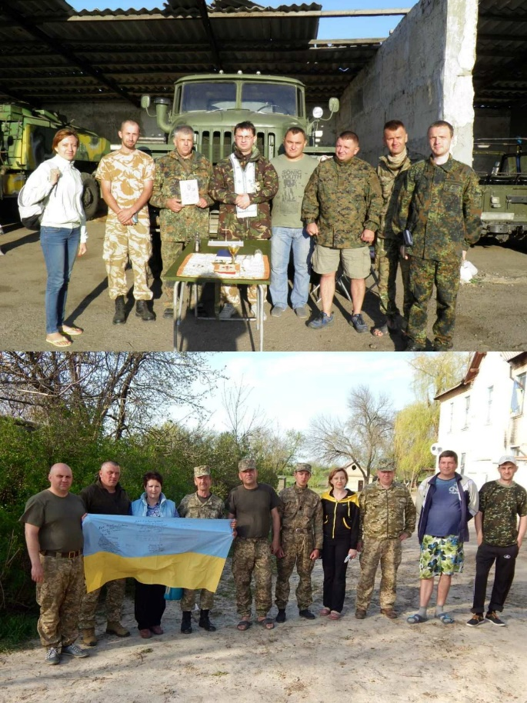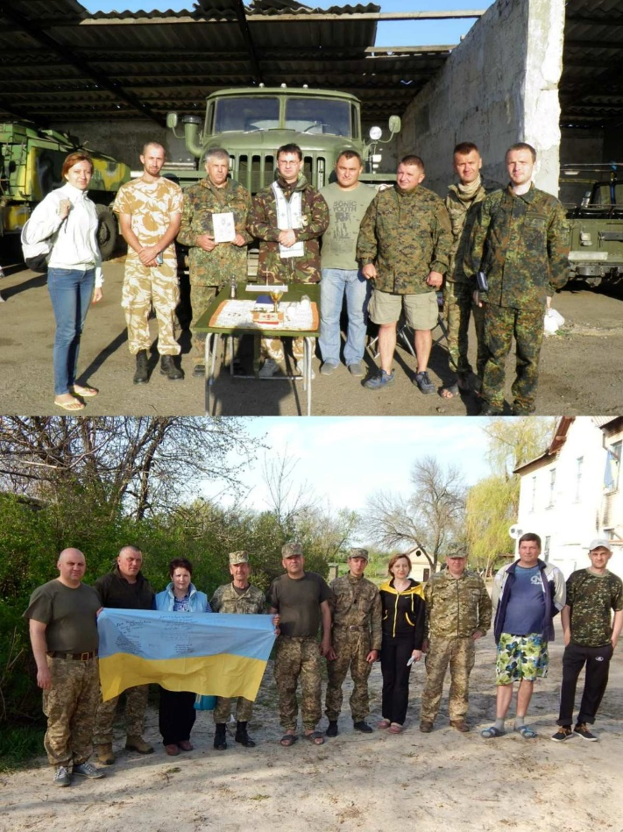

Фото з Чаплинки, Херсонська область, Луганщина 2015 рік

липень 2014

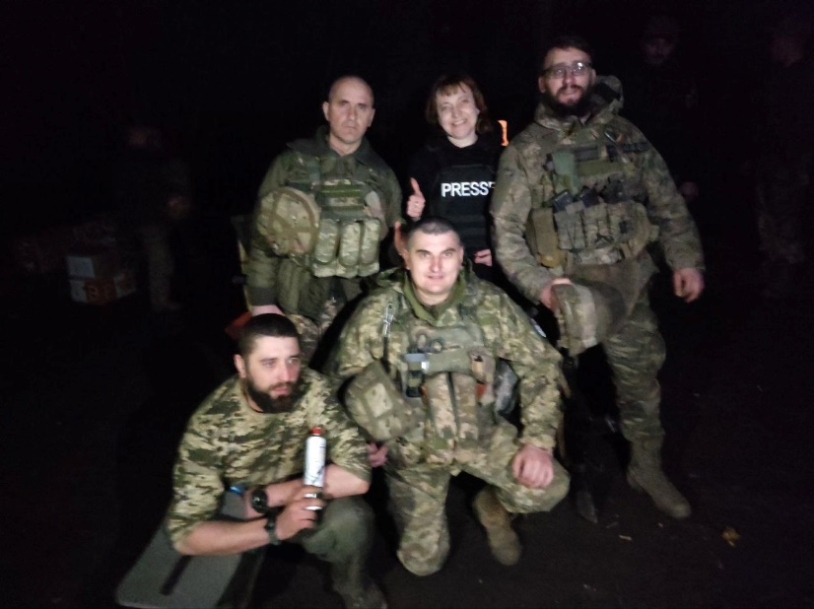

Олег Бойчук Рай-Олександрівка, Донеччана

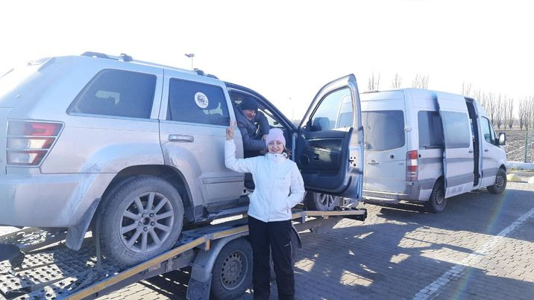

Авто для Тараса Коляди.

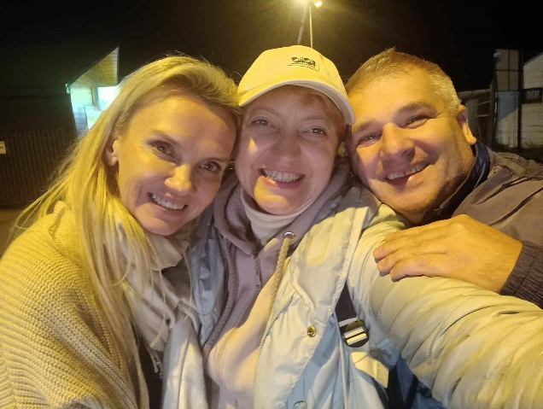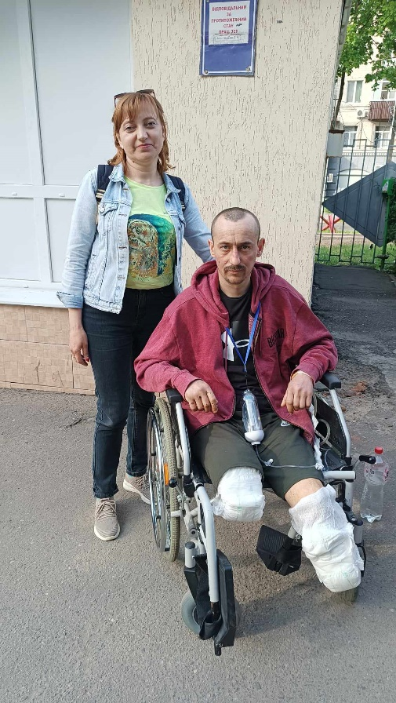

Друзі з Польщі, які допомагають Із незламним воїном Ростиком Нагорним

купувати машини

Шлях в напрямку констянтинівки. Воїн підписує прапор для волонтерів

Вояж на Запоріжжя: два авто на фронт, звідти — два на ремонт.

Зустріч із захисниками на запорізькому напрямку

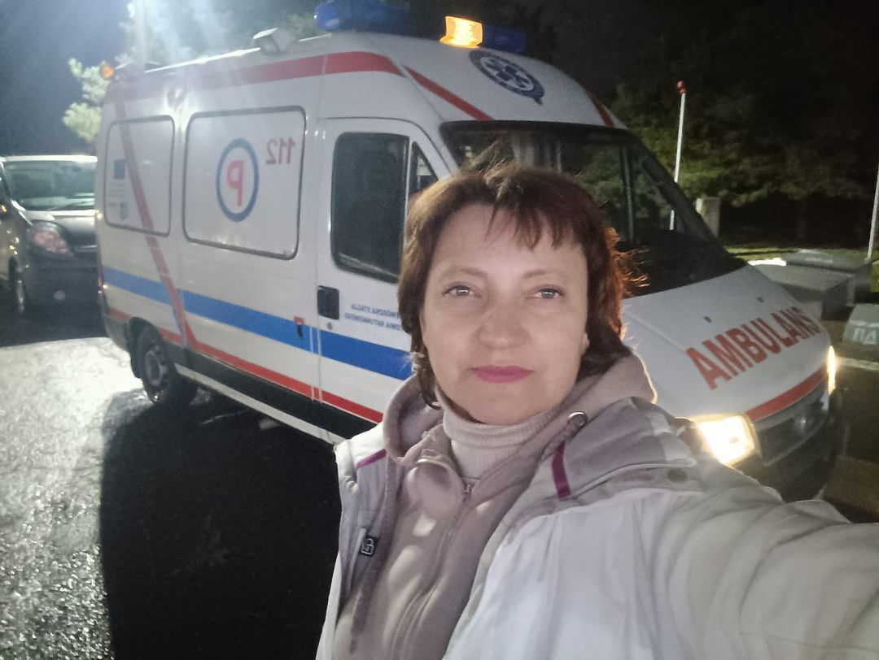

Чергові машинки для військазнов поїхали на схід, 25 січня 2024